Ликино-Дулёвский политехнический колледж филиал ГГТУ

Отчёт

**Лабораторная работа №1. Создание библиотеки класса и проекта модульных тестов**

Выполнила:

Студентка группы ИСП.20А

Суханова Екатерина

2022 г.

Вариант 1.

Расчётные формулы:



Этапы выполнения:

1. Создаём проект библиотеки классов и переименовываем класс.

2. Прописываем код в классе для решения формул.

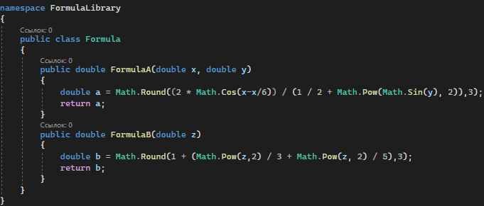

3. Создаём проект модульного тестирования.

4. Переименовываем класс

5. Добавляем библиотеку в обозревателе решений, через узел «Ссылки» -> нажимаем «Обзор» -> находим нужную библиотеку.

6. Прописываем в проекте модульного тестирования директиву.



7. Теперь приписываем код тестирования для имеющихся формул.

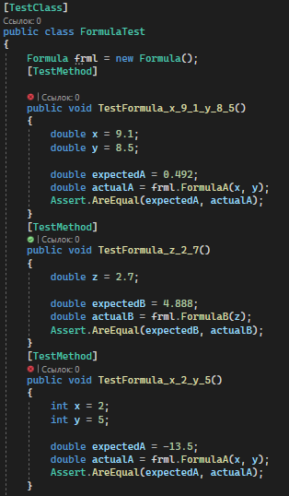 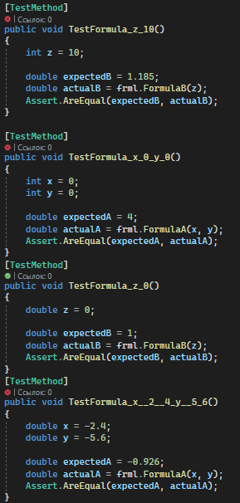 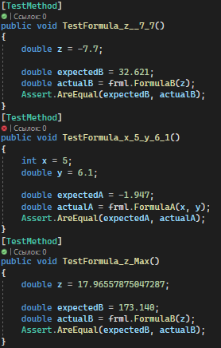

8. Чтобы проверить тестирование нужно нажать на «Тест» в верхней панели, а затем на «Обозреватель тестов».

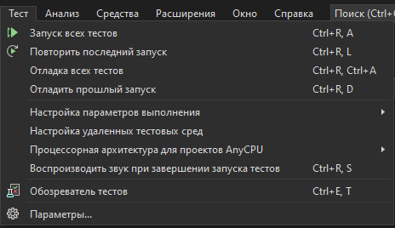

Результат:

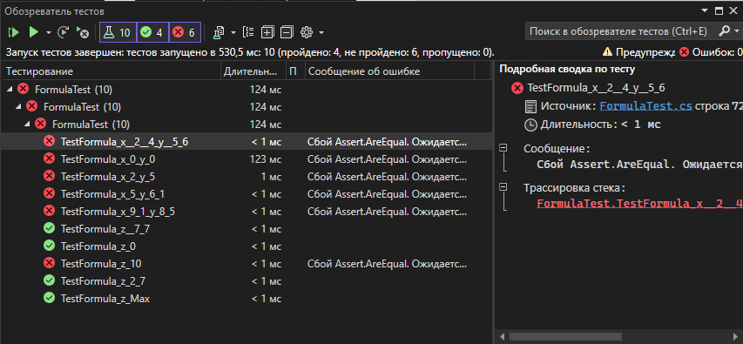

Вывод:

В тестах первой формулы были несовпадения из-за неточного написания формулы и округления, ожидаемый и фактический результат разошлись. В отличие от второй формулы, в которой выполнились практически все тесты, кроме того, в котором появилось несовпадение из-за написания формулы.

Ссылка на репозиторий: https://github.com/SuhanovaE/LabFormulas